***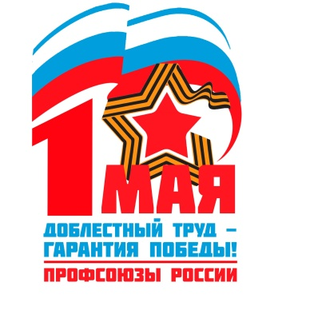Описание: Описание: Описание: Описание: 333_1.jpgПРОФСОЮЗ РАБОТНИКОВ ОБРАЗОВАНИЯ РОССИИ***

***ПОЛЕВСКАЯ ГОРОДСКАЯ ОРГАНИЗАЦИЯ ПРОФСОЮЗА РАБОТНИКОВ ОБРАЗОВАНИЯ***

*1 мая — это день, когда мы отмечаем достижения трудящихся и солидарность рабочих по всему миру. Этот день имеет глубокие исторические корни и символизирует борьбу за права человека, справедливые условия труда и социальную справедливость.*

*День международной солидарности трудящихся был установлен в память о событиях, произошедших в Чикаго в 1886 году, когда рабочие вышли на улицы, требуя восьмичасового рабочего дня. Их борьба стала символом стремления к лучшим условиям труда и правам человека. С тех пор 1 мая стал днем, когда мы отмечаем достижения, но также и продолжаем борьбу за права трудящихся*.

*Сегодня мы сталкиваемся с новыми вызовами. Глобализация, автоматизация и экономические кризисы ставят под угрозу права работников. Мы видим, как многие трудящиеся сталкиваются с низкими зарплатами, нестабильной занятостью и отсутствием социальных гарантий. Мы должны объединиться, чтобы противостоять этим вызовам и отстоять свои права.*

*Мы призываем всех не оставаться в стороне. Каждый из нас может внести свой вклад в борьбу за справедливость. Это может быть участие в мероприятиях профсоюзов, поддержка местных инициатив или просто активное участие в жизни своего коллектива. Вместе мы можем добиться изменений!*

*Давайте помнить, что 1 мая — это не только праздник, но и день, когда мы должны задуматься о будущем. Мы должны продолжать борьбу за права трудящихся, за достойные условия труда и за справедливое общество. Вместе мы сильнее!*

***Первомайские лозунги Профсоюзов России:***  
 *Доблестный труд гарантия Победы!*

*Сильные профсоюзы – стабильное общество!*

*Наша сила – в единстве и солидарности!  
Достойный ответ санкциям – развитие собственной экономики!  
Доступное и качественное образование для всех!  
Защитим права работников образования и реального сектора экономики!  
Награды – лучшим в профессии!  
Работающий человек не должен быть бедным!  
Сверхурочную работу – в трудовой стаж!  
Коллективный договор – лучшая защита работника!  
Профсоюзы во все организации!  
Пенсия – это время для жизни, а не «дожития»!*

*Трудом и Доблестью – за Мир и Победу!*

***С наступающим Днем международной солидарности трудящихся!***

***С праздником Мира, Весны и Труда!***

